Sample_draw 说明
一, 整体介绍
该Sample主要实现矩形和圆的绘制功能。
二, 流程介绍

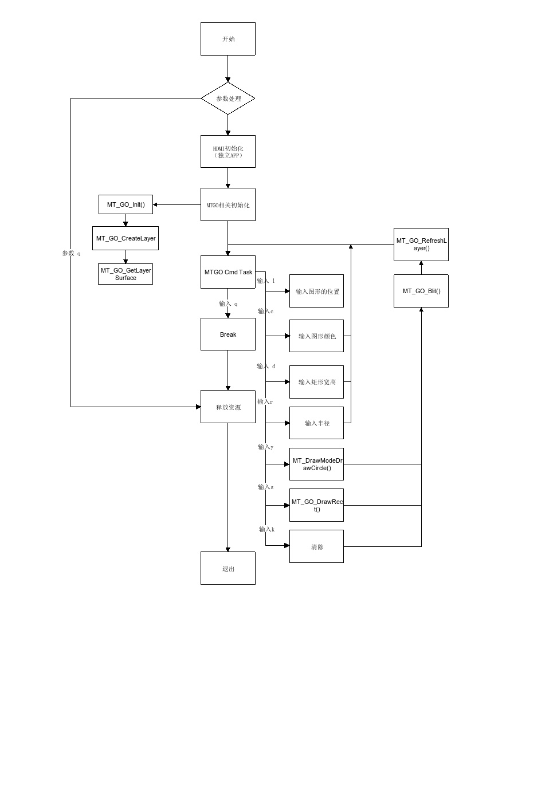

三，提供功能介绍
1) 改变图形位置
输入 "l"，进入坐标控制单元，输入x，y坐标。
2) 改变图形颜色
输入 "c"，进入颜色修改单元，输入颜色对应的16进制数。
3) 改变图形宽高
输入 "d"，进入宽高控制单元，输入矩形的宽和高。
3) 改变圆半径
输入 "r"，进入圆半径控制单元，输入圆的半径。
3) 改变图形宽高
输入 "y"，进入圆绘制控制单元，画出圆形。
3) 改变图形宽高
输入 "s"，进入矩形绘制控制单元，画出矩形。
3) 改变图形宽高
输入 "k"，进入图形清除控制单元，清除所有绘制的图形。
四，使用函数介绍
Sample_MTGO_HDMI_Init() --> 初始化HDMI
Sample_MTGO_Display_Init() --> 初始化Display
MT_GO_Init() --> 初始化MtGo插件
MT_GO_GetLayerDefaultParam() --> 根据图层ID获取图层默认参数
MT_GO_CreateLayer() --> 创建图层
MT_GO_GetLayerSurface() --> 创建LayerSurface
MT_GO_CreateSurface() --> 创建MemSurface
MT_GO_SetSurfaceAlpha --> 设置Surface的Alpha值
MT_GO_DrawRect() --> 填充矩形
Sample_DrawCircle() --> 填充圆
MT_GO_Blit() --> 实现Blit操作
MT_GO_RefreshLayer() --> 刷新图层
MT_GO_FreeSurface() --> 释放Surface
MT_GO_DestroyLayer() --> 销毁图层
MT_GO_Deinit() --> 去初始化MtGo插件
Sample_MTGO_Display_DeInit() --> 去初始化Display
Sample_MTGO_HDMI_DeInit() --> 去初始化HDMI
五， 编译
执行sample_draw.mk进行编译
由于sample涉及到MTGO模块，因此在链接是需要引用到库libmt_mtgo， libmt_tde
六， 运行
拷贝 sample_draw 到u盘，linux\out\general\breif_sample\mtgo\sample_draw
拷贝 lib库文件到U盘， linux\pub\shared_lib_striped\ 目录下的所有文件
u盘接上单板
执行以下指令：
mount /dev/sda1 /mnt/
export LD_LIBRARY_PATH=/mnt/shared_lib_striped/:/usr/local/lib
./sample_draw

